государственное бюджетное общеобразовательное учреждение Самарской области
средняя общеобразовательная школа с. Красный Яр
муниципального района Красноярский Самарской области
структурное подразделение «Детский сад «ЯРкий»

446370, Самарская область, муниципальный район Красноярский, с. Красный Яр,
ул. Луговая, д. 21А, тел.: 8(84657) 22200

КОНСПЕКТ
воспитательно-образовательной деятельности по познавательному развитию
для поддержки интереса к профессиям авиа– и ракетно–космической промышленности у детей старшего дошкольного возраста
на тему «Удивительный мир космоса»

Составил: воспитатель Кондрашина А.Н.

с. Красный Яр, 2025 г.
Основная образовательная область: познавательное развитие.
Интеграция образовательных областей: социально-коммуникативное развитие, речевое развитие, физическое развитие, художественно-эстетическое развитие.
Вид занятия: тематическое, групповое.
Цель: поддержка интереса к профессиям авиа– и ракетно–космической промышленности у детей старшего дошкольного возраста.
Задачи:
Социально - коммуникативное развитие:
- развитие общения и взаимодействия ребёнка с взрослыми и сверстниками;
- формирование готовности к совместной деятельности со сверстниками;
- воспитывать умение доводить начатое дело до конца, вызывать эмоциональный отклик на свою работу и работу других детей;
- воспитывать уважение к труду людей, работающих в космической отрасли, чувство патриотизма и гордости за достижения отечественной космонавтики.
Познавательное развитие:
- развитие любознательности и познавательной мотивации, интересов детей;
- расширить знания детей о космосе, планетах Солнечной системы, профессиях космонавт, инженер-конструктор, астроном.
Речевое развитие:
- обогащение словаря новыми понятиями по названию планет;
- формировать умение высказывать свои мысли, строить предложения.
Художественно-эстетическое развитие.
- закреплять навыки коллективной работы в конструировании: умение распределять обязанности, работать в соответствии с общим замыслом, не мешая друг другу;
Физическое развитие:
- развитие умения координировать движения рук и ног;
- развитие мелкой моторики.
Методы и приемы:
Практические – работа с напольным конструктором «Полидрон».
Наглядные – рассматривание видеопрезентации, работа с макетом Солнечной системы.
Словесные – рассуждение, объяснение, беседа, вопросы к детям.
Формы работы с детьми: групповая, индивидуальная, малыми подгруппами, работа в паре.
Оборудование:
- Интерактивный макет Солнечной системы из папье-маше, фигурки космонавтов, космических кораблей, ракет, тюбики с космической едой.
- Презентация «КосмоФест» – 2025 (адаптированная для дошкольников).
- Конструктор напольный «Полидрон».
- Схемы сборки ракет.
- Музыкальное сопровождение (космическая музыка группы Space).
Предварительная работа: разделить детей группы на 2 команды так, чтобы команды были приблизительно равны по силам: способностями и темпераменту (раздаются косынки двух цветов: красный, зеленый).
Комментарии: интерактивное занятие с использованием тематических атрибутов.
Логина образовательной деятельности:
№ | Деятельность воспитателя | Деятельность воспитанников | Ожидаемые  результаты
1 этап – мотивационно-организационный
1. | Приветствует детей, приглашает отправиться в увлекательное путешествие в мир космоса; интересуется, что ребята знают о космосе, мечтают ли стать космонавтами. | Ответное приветствие, отвечают на вопросы, делятся своими знаниями. | Создание мотивации к дальнейшей деятельности через беседу со взрослым; умение высказывать свои желания.
2. Основной этап
2. | Просит детей подойти к макету Солнечной системы, установленной в центре группы. Показывает планеты, объясняет принцип действия макета, предлагает выбрать планеты и установить на орбиты; кратко и интересно рассказывает о планетах, объясняет, какие интерактивные действия можно совершить с каждой из выбранных планет.  Солнце: Раскрути лучик солнца так, чтобы оно согрело и осветило все вокруг (ребенок крутит светящийся спинер).  Марс: Помогите Марсу привести себя в порядок: найдите все его камушки и верните на свои места-краторы (картинка и соответствующие камушки).  Уран: Планета такая хрупкая, что развалился на осколки, помогите их собрать (собирают).  Плутон: Крошка Плутон очень мал, любит играть как маленький ребенок. Поиграем с ним, как с мячиком. | Занимаю места вокруг макета, слушают, выбирают планеты, совершают интерактивные действия, активно участвуют в процессе. | Воспитание умения слушать инструкцию взрослого, выполнять ее. Развитие познавательной активности; получение новых знаний.
3 | Наводящими вопросами подводит к профессиям космической отрасли (ученые, астрономы, космонавты, инженеры-конструкторы); демонстрирует картинки с тренажерами для подготовки космонавтов, тюбики с космической едой. | Слушают, отвечают на вопросы, делятся своими знаниями. | Воспитание уважения к труду людей, работающих в космической отрасли, чувство патриотизма и гордости за достижения отечественной космонавтики.
3 этап – деятельностный
4 | Предлагает разделиться на 2 команды по цвету косынок (красный, зеленый) для строительства ракет, стать инженерами-конструкторами и построить свои космические корабли, дает некоторые пояснения. Помогает, подсказывает, поощряет творчество, комментирует итоговые результаты. | Конструируют космические корабли согласно предложенным схемам. | Развитие общения и взаимодействия ребенка со сверстниками; навыки коллективной работы: умение распределять обязанности, работа по схеме в соответствии с общим замыслом, не мешая друг другу.
4 этап – заключительный
5 | Предлагает командам поменяться местами и рассмотреть постройки друг у друга.  Затем предлагает детям различные атрибуты для сюжетной игры. | Рассматривают постройку и определяют ее соответствие схеме. | Формирование умения работать со схемой.

Использованные источники и литература:
1. Скворцова Александра «Загляни в окошко. Космос» – ИД «Проф-Пресс», 2022
2. Детям о космосе и Юрии Гагарине - первом космонавте Земли: Беседы, досуги, рассказы / Авт.-сост. Т.А. Шорыгина, М.Ю. Парамонова. - М.: ТЦ Сфера, 2011
3. Скоролупова О.А. Покорение космоса / О.А. Скоролупова. - М.: «ООО Изд-во Скрипторий 2003», 2009.
4. Курочкина И.Н. Современный этикет и воспитание культуры поведения у дошкольников.- М.: ВЛАДОС, 2003.
5. Интернет-ресурс: https://vk.com/video-69073118_456239214

Приложение

КАРТОЧКИ С ОПИСАНИЕМ ПЛАНЕТ
Это Солнце, сияющий цветок. Оно как мама, вокруг которой собирается вся семья. Солнце – самый большой объект в нашей Солнечной системе. Удивительно, что все мы думаем, что Солнце желтого или оранжевого цвета, но на самом деле оно белое. Солнце дарит нам свет и тепло, без которых на Земле погибло бы все живое. Кстати, у человека солнечный свет вырабатывает гормон счастья, поэтому не ленитесь больше гулять в солнечные деньки. Раскрути лучик Солнца так, чтобы оно согрело и осветило все вокруг, и его тепла хватило бы всем. | Ближе всего к Солнцу расположен Меркурий, малыш Румяный бочок. Почти все время он поворачивается к Солнцу одним боком. Если долго смотреть на Солнце невооруженным глазом, т.е. без очков или специальных приборов, можно получить солнечный ожог. Давайте поможем Меркурию защититься от жарких солнечных лучей! Примерь ему солнечные очки! | Вторая планета от Солнца – это Венера-красотуля. По своим размерам она напоминает нашу родную Землю. Это самая яркая и крупная точка на небе, если смотреть с Земли, и поэтому ее часто так же красиво называют «Утренней звездой». Интересно, что вращается или танцует Венера вокруг себя в другую сторону, не как все остальные планеты. Вот такая воображуля! Ученым наблюдать за планетой не очень легко, потому что всю Венеру обволакивают грозовые облака, в которых постоянно сверкают молнии. Разгони эти облака, чтобы Венеру хоть ненадолго обогрело Солнце, и она повеселела!
Третья планета от Солнца, единственная на которой живут люди, животные, птицы, рыбы, это наш общий дом, Земля. Так как большая часть ее поверхности покрыта водой, из космоса она выглядит красиво и загадочно голубого цвета. Кстати, только на нашей планете есть вода в жидком состоянии, поэтому мы можем заваривать чай и варить компоты. У нашей планеты есть спутник – Луна. Они так дружны и любят вместе смотреть на звезды. Помоги друзьям найти созвездия на небе и увидишь, как они обрадуются звездной красоте. | Еще одна удивительная планета – Марс. Ее называют «Красной», потому что она состоит из красного камня. У нее очень интересный рельеф: поверхность покрыта кратерами, вулканами, долинами, каньонами. На ней очень часто бушуют свирепые и мощные пыльные бураны. Один из таких буранов раскидал все вокруг. Помоги Марсу привести себя в порядок. Найди все камушки, верни их на прежние места в ямки-кратер. | Пятая планета от Солнца – невообразимо огромный Юпитер, второй по размеру объект в Солнечной системы. Если представить, что наша Земля размером с помидор черри, то Юпитер рядом с ней был бы большим арбузом. А еще он часто защищает Землю от комет, притягивая их к себе. Чтобы наша Земля ничего не боялась, давай поможем Юпитеру найти все тяжелые предметы и стать еще больше.

ПРИМЕР МАКЕТА ДЛЯ СЮЖЕТНОЙ ИГРЫ
Обзор макета Солнечной системы  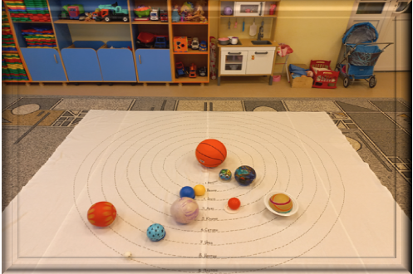 | Имитация движения планет по орбитам  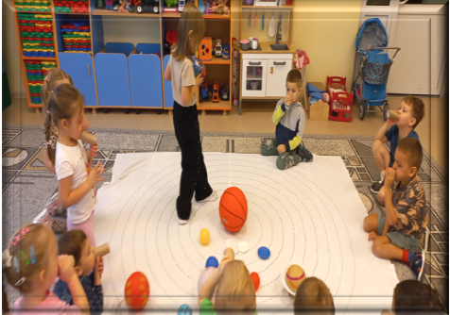
Заполнение ям кратера на Марсе  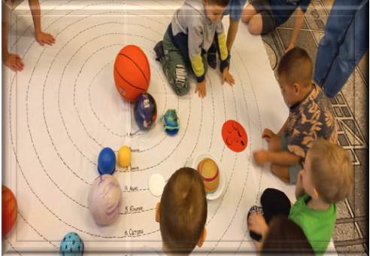 | Имитация свечения Солнца  